Održane radionice o podatkovnoj pismenosti u sklopu Erasmus+ projekta DIRECTORS
Tijekom ožujka i travnja ove godine, u našoj školi održavale su se radionice o podatkovnoj pismenosti (data literacy) za učenike nižih razreda, u sklopu Erasmus+ projekta DIRECTORS - DIgital data-dRiven EduCaTion fOR kidS (www.kidsdirectors.eu). Projekt provodi Sveučilište u Zagrebu u suradnji s nizozemskim Tehnološkim sveučilištem u Delftu. Radionice su u našoj školi održale doc. dr. sc. Ana Kuveždić Divjak s Geodetskog fakulteta te izv. prof. dr. sc. Ivana Bosnić s Fakulteta elektrotehnike i računarstva Sveučilišta u Zagrebu.
U radionicama su sudjelovali učenici 2.A, 3.C. i 4.C. razreda, s učiteljicom razredne nastave Žanetom Milović i učiteljicom informatike Barbarom Kulundžić. U svakom su razredu održane po dvije radionice, sa sljedećim sadržajem:
Učenici drugog razreda povezivali su svoj svakodnevni život s pojmom podataka. Procjenjivali su kako koriste pametne telefone i koliko vremena provode koristeći igrice ili druge aplikacije. Učenici su potom izradili jednostavne podatkovne kartice koje su im pomogle u učenju o grupiranju, čišćenju i analizi podataka, pretvarajući ih na kraju u jasan, vizualni prikaz u obliku oblaka riječi.
U sljedećem su koraku prešli na prikupljanje stvarnih podataka sa svojih telefona i njihovo unošenje u zajednički skup podataka. Uspoređujući vlastite podatke s ukupnim podacima razreda, učenici su otkrili važnost točnog unosa podataka te važnost privatnosti/anonimnosti prilikom dijeljenja informacija na webu.
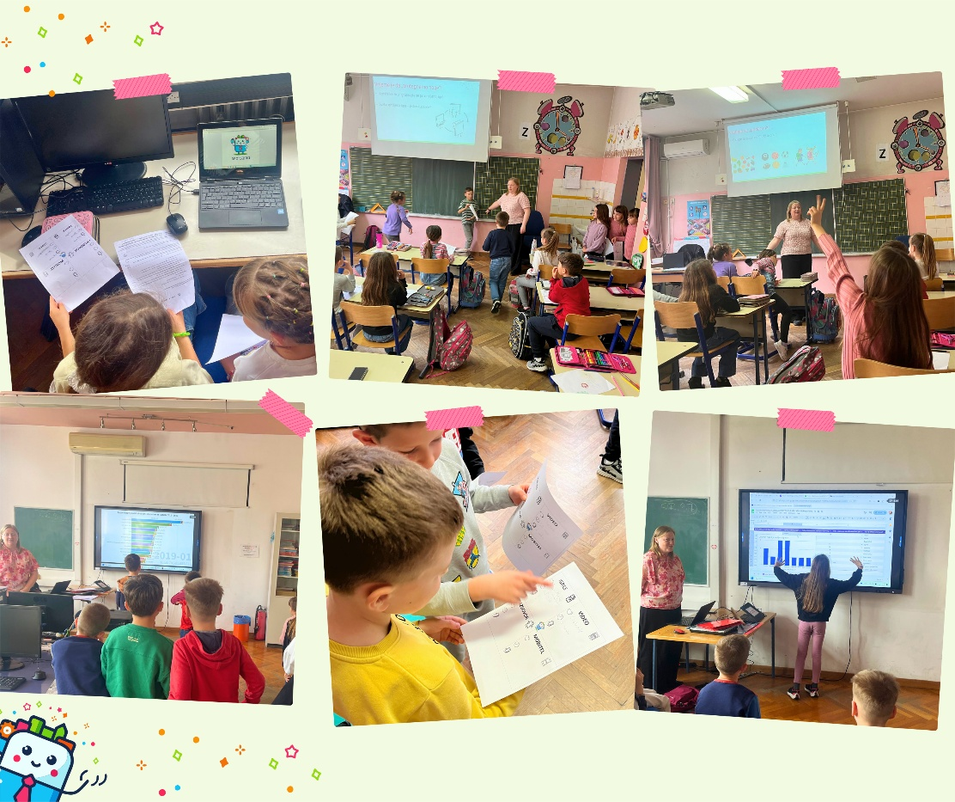
Učenici trećeg razreda istraživali su osnove geografskih informacijskih sustava (GIS), učeći kako prikazati značajke stvarnog svijeta na kartama. U svojoj prvoj radionici koristili su ortofoto kartu kao bazu za “prikupljanje” podataka. Radeći u grupama, iscrtavali su različite elemente školskog okoliša (npr. zgrade, igrališta, ceste) na prozirnim folijama, pri čemu je svaka folija djelovala kao zaseban "sloj". Preklapanje tih slojeva proizvelo je potpunu kartu i pokazalo kako GIS organizira i analizira prostorne podatke u digitalnom okruženju.
U drugoj radionici učenici su primijenili svoje znanje o GIS-u kroz igru ​​u stilu geocache „escape rooma“ pod nazivom “Tajna nestalog ravnatelja”. Koristili su GIS slojeve i digitalne podatke za rješavanje zagonetki, te primjenjivali prostorne operacije poput buffera i filtriranja podataka. Slijedeći određene geografske koordinate i spajajući tragove korak po korak, na kraju su – umjesto pronalaska ravnatelja - otkrili veliku kutiju slatkiša!
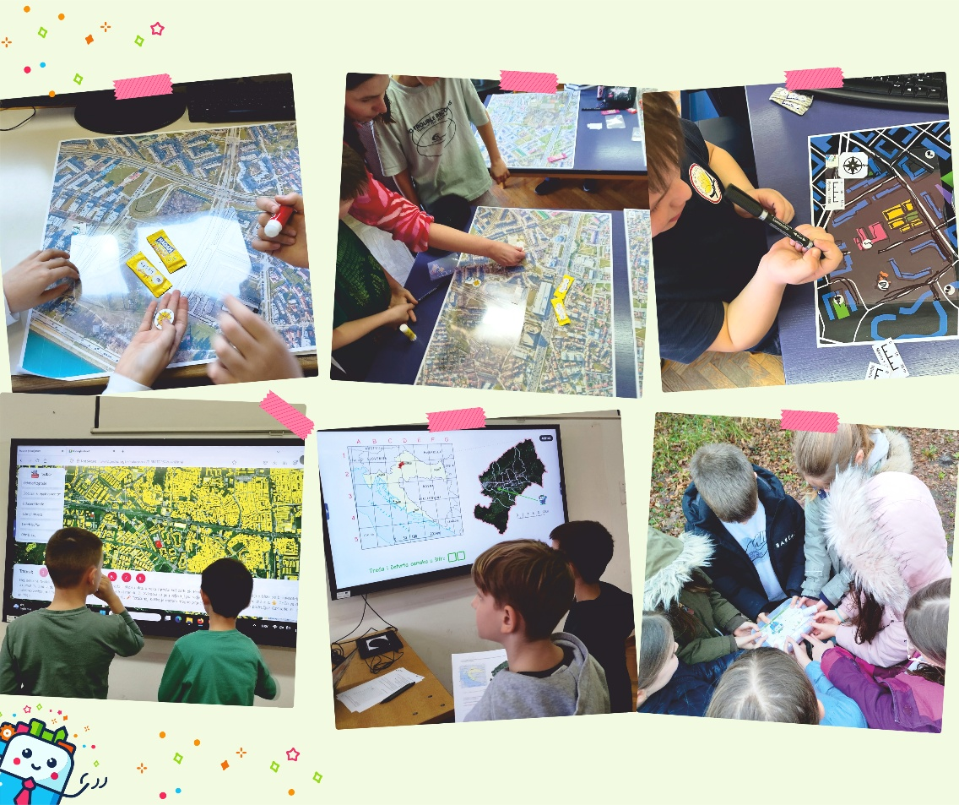

Učenici četvrtog razreda upustili su se u prikupljanje podataka iz stvarnog svijeta i procjenu kvalitete podataka dobivenih pomoću tehnologije. Učili su i eksperimentirali s raznim metodama mjerenja koraka i udaljenosti – ručno brojanje, mobilne aplikacije, pametni satovi, pa čak i hodanje praćeno GPS-om. Tijekom prve radionice testirali su ove pristupe u zatvorenom prostoru, uočivši razlike u točnosti među metodama.
U drugom dijelu učenici su se uputili na otvoreni prostor, mjereći veće udaljenosti školskog košarkaškog igrališta raznim uređajima (mobiteli, pametni satovi) dok su također snimali GPX-staze na mobitelima. U učionici su usporedili različita mjerenja i raspravljali o tome zašto se tehnologiji, iako je korisna, uvijek mora pristupiti s kritičkim načinom razmišljanja.
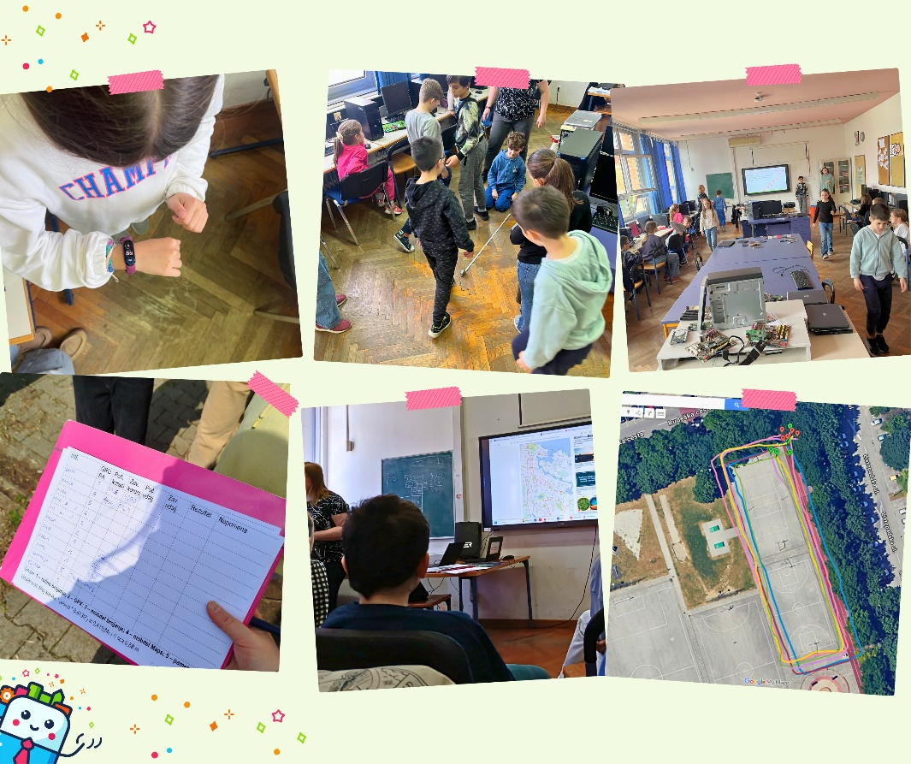
Zahvaljujemo učiteljima, učenicima i roditeljima na suradnji, a Ivani i Ani na prenošenju znanja našim znatiželjnim učenicima!
